ĐẠI HỌC BÁCH KHOA HÀ NỘI
TRƯỜNG CÔNG NGHỆ THÔNG TIN VÀ TRUYỀN THÔNG
BÁO CÁO ĐỒ ÁN
Đề tài:
THIẾT KẾ HỆ THỐNG RUNTIME SECURITY SỬ DỤNG eBPF
KẾT HỢP PHÁT HIỆN ANOMALY
Báo cáo tiến độ từ 23/10 đến 30/10/2026
(Theo bản luận văn: hệ thống cuối, đánh giá theo câu hỏi nghiên cứu, giới hạn)
Sinh viên thực hiện: | Nguyễn Tuấn Đạt
Mã số sinh viên (MSSV): | 20235907
Giáo viên hướng dẫn: | Nguyễn Đức Toàn
Chuyên ngành: | Công nghệ thông tin
Học kỳ: | 2026.1
MỤC LỤC
1. Tóm tắt nhanh 3
2. Các lượt chạy và job trong tuần 3
3. Bài toán, mục tiêu và câu hỏi nghiên cứu 4
4. Thiết kế và cài đặt 5
4.1 Mô hình đe dọa 5
4.2 Biểu diễn, model và chính sách quyết định 6
4.3 Đường cảnh báo, RCA và quy trình một lượt live 6
5. Phương pháp đánh giá 7
6. Kết quả theo câu hỏi nghiên cứu 7
6.1 RQ1: sáu lượt live 7
6.2 Hệ thống cuối chạy live 8
6.3 RQ2: syscall và nhóm feature 9
6.4 RQ4: có và không có luật (dữ liệu blind của pulse-peer-discount-confirm) 10
6.5 RQ4: tách tấn công khỏi process vô hại mới 10
6.6 RQ3: gánh cảnh báo 11
6.7 RQ5: truy nguyên nguyên nhân (RCA) 12
6.8 RQ6: chi phí 13
6.9 Dataset công khai LID-DS 2021 13
7. Đọc đúng các con số: trả lời câu hỏi 14
7.1 Confusion matrix của campaign có bị overfitting không? 14
7.2 Năm kịch bản có tối ưu, đủ bao quát không? 14
7.3 Năm chế độ tải được dùng ở đâu trong Pulse? 15
7.4 Vì sao không dùng ADFA-LD? 15
7.5 Binary vô hại bị gắn cờ 89,5% nghĩa là gì? Recall có bị thổi phồng? 15
7.6 Precision 99,4% có đáng tin không? 16
8. Thảo luận và giới hạn (Chương 7 của luận văn) 16
9. Kết luận theo câu hỏi nghiên cứu 17
10. Hướng giảm gắn cờ binary vô hại (nghiên cứu 30/10) 18
11. Sự cố và cách xử lý trong tuần 19
12. Tiến độ và việc tiếp theo 19
13. Giải thích thuật ngữ 20
14. Tài liệu tham chiếu 21

1. Tóm tắt nhanh
- Luận văn đã có bản LaTeX đủ 8 chương (62 trang): mở đầu, nền tảng, công trình liên quan, thiết kế, cài đặt, đánh giá theo 6 câu hỏi nghiên cứu, thảo luận và giới hạn, kết luận. Báo cáo này đi theo cấu trúc đó; số liệu khớp 4 báo cáo trạng thái và biên nhận (54/54 câu được kiểm tự động).
- Hệ thống cuối = ML + tripwire A1, chạy live 25–26/10 trên một campaign mới: recall 99,4%, precision 99,4%, control idle dương 0,6%, p95 kernel → cảnh báo 1,97 s. Đạt cả 4 kỳ vọng đăng ký trước, và lần đầu dưới mức ưu tiên 2 s.
- ML stable mới (25/10): k2of2 α×5 với chiết khấu theo replica 30 s. Lượt xác nhận đạt (recall 98,7%, precision 98,7%, control 1,3%); gánh cảnh báo còn 1,69 đợt/replica-giờ, bằng 0,37 lần CUSUM. Lượt xác nhận của cấu hình cũ (CUSUM chặn trần) không đạt và đã được thay theo luật.
- Dataset công khai LID-DS 2021 (29/10): 15 kịch bản lỗ hổng thật, tham số lấy nguyên từ live. Hệ thống phát hiện 77,3% bản ghi tấn công, báo nhầm trên 3,0% bản ghi normal; STIDE 100% / 60,8%. Tính trung bình theo kịch bản như bài của tác giả dataset: 0,77 so với STIDE đã công bố 0,59.
- Chi phí trên ứng dụng thật (G7, 29/10): probe làm p50 của request tăng 0,5–3% và p95 tăng 3–8% (trung vị); không đủ chắc để nói dưới 5%.
- Giới hạn chính, không đổi: binary vô hại vẫn bị gắn cờ 89,5%, tức detector bắt "process mới" chứ chưa phân biệt ác ý; gánh cảnh báo còn gấp khoảng 15 lần ngân sách 0,1. Mục 7 trả lời các câu hỏi về overfitting, độ phủ kịch bản, precision 1:1 và recall.
- Đang chạy: lượt live có calibration tự làm mới mỗi giờ (29/10 16:16 → 30/10 khoảng 16:30); sau đó LID-DS v2 (tín hiệu tham số, errno, số byte, chuỗi syscall) và xác nhận trên CB-DS tự chạy.

2. Các lượt chạy và job trong tuần
Lượt / job | Thời gian | Cấu hình chính | Kết quả
pulse-stable-confirm | 23–24/10 | ML stable cũ: CUSUM b3/h6 chặn trần | Không đạt: control 5,8%, precision 94,6%
pulse-peer-discount-confirm | 24–25/10 | k2of2 α×5 + chiết khấu replica 30 s | Đạt (mức ≤ 3 s) → ML stable
pulse-final-system-confirm | 25–26/10 | ML đóng băng + tripwire trong worker | Đạt cả 4 kỳ vọng, p95 1,97 s
app-overhead-ab (G7) | 29/10 09:52–11:56 | Probe bật/tắt theo block 5 phút | p95 request +3–8%
LID-DS 2021 v1 | 29/10 09:10–15:01 | Offline trên master, tham số live | 77,3% / báo nhầm 3,0%
pulse-recal-smoke | 29/10 14:57–16:13 | Calibration tự làm mới | Kiểm cài đặt khớp 100%
pulse-live-recal-confirm | 29/10 16:16 → 30/10 | + làm mới calibration mỗi giờ | Đang chạy

- Mỗi lượt live: 3 worker, khoảng 24 giờ, 21 workload của ứng dụng AIMS. 90 phút đầu là pha chọn, traffic luân phiên 5 chế độ; sau đó traffic ổn định và campaign chạy.
- Campaign: 525 trial; mỗi trial nhắm một replica, gồm 3 đoạn 15 s: control idle → binary vô hại → tấn công. Tập chính là 315 trial ở tốc độ 6, 12, 24 lần/s.
- Nguyên tắc: protocol, kỳ vọng và luật chọn được commit trước khi đọc dữ liệu; mọi sửa đổi là amendment có giờ và lý do. Không job nặng nào chạy cùng lượt live.

3. Bài toán, mục tiêu và câu hỏi nghiên cứu
Công cụ runtime dựa trên luật (Falco, Tetragon) chỉ bắt hành vi đã biết trước. Phát hiện bất thường từ syscall có từ thập niên 1990, nhưng phần lớn công trình đánh giá offline trên trace ghi sẵn; chúng hiếm khi đo độ trễ tới người nhận, gánh cảnh báo trên tải thật, hay khả năng tách tấn công khỏi một process vô hại mới. Sentinel Pulse nhắm vào khoảng trống đó.
Kỳ vọng (đặt trước mọi lượt live) | Ngưỡng
Precision | ≥ 95%
Recall | ≥ 95%
Tỉ lệ control idle bị báo | ≤ 5%
p95 độ trễ kernel → cảnh báo | < 2 s ưu tiên, ≤ 3 s chấp nhận
Gánh cảnh báo trên normal | thấp nhất có thể; ngân sách tham chiếu 0,1 đợt/replica-giờ

- RQ1: số đếm syscall theo cửa sổ 0,5 s có đủ để đạt bốn kỳ vọng trên cụm thật không?
- RQ2: syscall và nhóm feature nào mang tín hiệu? Bỏ đi thì mất gì?
- RQ3: có giảm được gánh cảnh báo mà không mất recall hay độ trễ không?
- RQ4: detector phân biệt được tấn công với một process vô hại mới đến đâu? Một luật đơn giản chạy cạnh ML có bù được không?
- RQ5: từ một cảnh báo, hệ thống có chỉ ra được process gây ra nó không?
- RQ6: probe eBPF tốn bao nhiêu cho syscall và cho request của ứng dụng?

4. Thiết kế và cài đặt
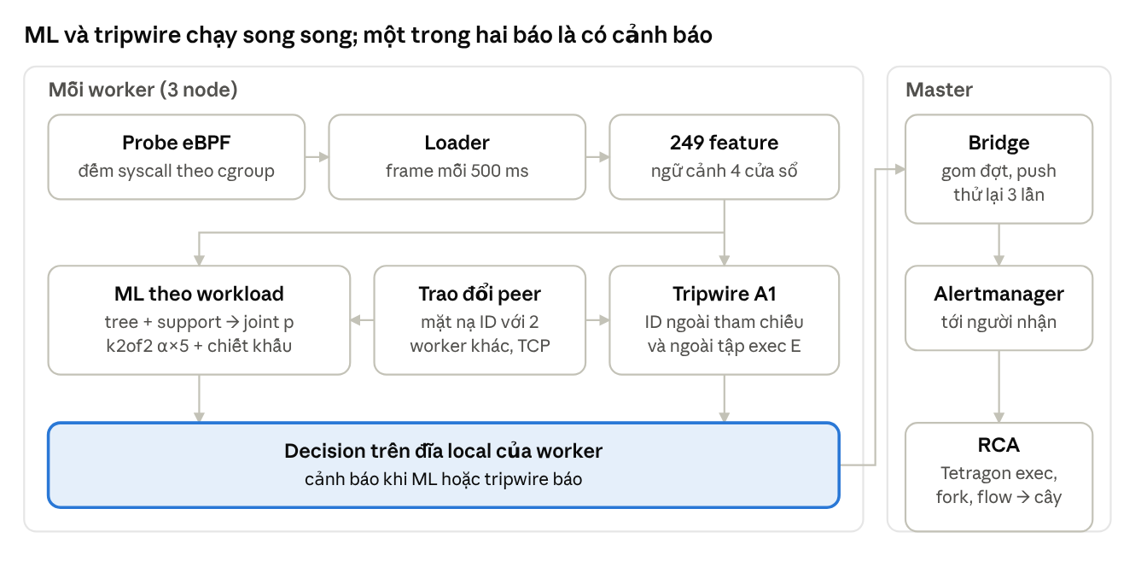
Hình 1. Kiến trúc Sentinel Pulse (hệ thống cuối): ML và tripwire chạy song song trên mỗi worker; master đẩy cảnh báo vào Alertmanager và dựng case RCA.

4.1 Mô hình đe dọa
- Kẻ tấn công đã chạy được code trong một container ứng dụng (sau xâm nhập), khởi chạy process mới và thử các thao tác ở mức syscall: đổi namespace, ptrace, exec bất thường, đổi quyền vùng nhớ, gọi API seccomp.
- Phạm vi bảo vệ: mọi replica của 21 workload trong namespace production. Giả thiết tin cậy: kernel, eBPF, Tetragon và worker của Pulse chưa bị chiếm; normal dùng để fit và hiệu chỉnh không chứa tấn công.
- Ngoài phạm vi: xâm nhập ban đầu qua chính ứng dụng (SQL injection, command injection); tấn công đồng thời mọi replica; kẻ tấn công thích nghi chỉ dùng syscall có sẵn; tấn công host hay hạ tầng cụm.
Chiến thuật ATT&CK for Containers | Campaign của luận văn
Initial access (khai thác ứng dụng public) | Không có
Execution | Một phần: binary mới qua kubectl exec; execveat với fd không hợp lệ
Persistence | Không có
Privilege escalation / thoát container | Một phần: setns với fd không hợp lệ; ptrace(PTRACE_TRACEME) trên process con của chính nó
Stealth / defense impairment | Một phần: seccomp với thao tác không hợp lệ; mprotect trên trang nhớ ẩn danh
Credential access, discovery, lateral movement, impact | Không có

4.2 Biểu diễn, model và chính sách quyết định
- 249 feature mỗi cửa sổ 0,5 s: 58 feature của 29 syscall tường minh (base29), 5 tổng hợp, 64 bin băm syscall, 64 bin băm cặp syscall liền nhau của cùng thread, 58 feature trượt 10 cửa sổ. Model nhận ngữ cảnh 4 cửa sổ (996 số).
- Model theo workload: nhánh tree (ExtraTrees) và nhánh support (vùng giá trị đã thấy khi normal); mỗi nhánh cho một p-value conformal, gộp thành joint p. Model, chính sách và 13 file chấm điểm khóa bằng SHA-256.
- Chính sách policy-k2of2-a5-peer30: cửa sổ đạt khi joint p ≤ 5α và còn bằng chứng sau chiết khấu; cảnh báo khi 2 cửa sổ liên tiếp đạt. Cửa sổ mất bằng chứng khi các replica khác của cùng workload đã thấy mọi syscall của nó trong 30 s (probe Kubernetes, tác vụ định kỳ). Mất tin của peer chỉ làm detector báo nhiều hơn.
- Tripwire A1: báo khi cửa sổ có ID syscall ngoài tham chiếu của workload (90 phút pha chọn) và ngoài tập exec E (59 ID do việc khởi chạy binary gây ra). Bắt được ptrace, setns, execveat; không bắt mprotect, seccomp.
- Hệ thống cuối: báo khi ML hoặc tripwire báo; tripwire không sửa trường nào của ML nên chỉ số ML vẫn đo riêng được.

4.3 Đường cảnh báo, RCA và quy trình một lượt live
- Đường cảnh báo: bridge đọc decision trên đĩa local của worker, gom thành đợt và đẩy thẳng vào Alertmanager (thử lại 3 lần). Không dùng đường Prometheus kéo theo chu kỳ vì chậm hơn nhiều.
- RCA: dựng cây bằng chứng từ sự kiện exec, fork, file nhạy cảm và kết nối của Tetragon, ghép theo node, Pod UID, container và thời gian; xếp hạng nghi phạm bằng bảng điểm có lý do. Cây cho thấy liên quan, không chứng minh nhân quả.
- Một lượt live: planner tạo CONFIG.json bất biến (hash model, chính sách, lịch tải, lịch trial xáo bằng seed); launcher cài worker, RCA, bridge, traffic, campaign; chuỗi phân tích tự chạy theo protocol rồi chép biên nhận vào repo.
- Calibration tự làm mới trong worker (mới, 29/10): mỗi giờ, calibration của từng workload được dựng lại từ 12 giờ normal gần nhất của cả 3 worker và thay giữa hai frame. Lượt smoke 75 phút: cả 3 worker áp dụng epoch 1, kiểm cài đặt khớp 100% trên 62.887 dòng.

5. Phương pháp đánh giá
- Đăng ký trước: mỗi lượt live và phân tích chính có protocol JSON commit vào git trước khi đọc dữ liệu. Kết quả chia development (dữ liệu đã nhìn khi phát triển) và blind (campaign mới, chưa dùng để chỉnh gì); chỉ kết quả blind dùng để kết luận cuối.
- Thiết kế trial: control idle (không làm gì) → binary vô hại (chạy qua cùng đường kubectl exec, chỉ gọi getpid) → tấn công (một trong 5 kịch bản, lặp theo tốc độ đăng ký). Thứ tự trial xáo bằng seed cố định; tấn công chỉ bắt đầu sau pha chọn 90 phút.
Kịch bản | Hành vi
child_ptrace_handshake | process con gọi ptrace(PTRACE_TRACEME)
invalid_setns_burst | gọi setns với file descriptor -1, luôn thất bại
execveat_resolution_probe | gọi execveat tới một file không tồn tại, luôn thất bại
anonymous_mprotect_churn | đổi qua lại quyền đọc và đọc–ghi của một trang nhớ ẩn danh
seccomp_api_probe | gọi seccomp với mã thao tác không hợp lệ

- Chỉ số: recall (trial tấn công có cảnh báo trong đoạn tấn công); control dương (đoạn control idle có cảnh báo); precision 1:1 = TP / (TP + control dương); tỉ lệ binary vô hại bị gắn cờ báo riêng, không vào precision; độ trễ từ sự kiện kernel đầu tiên tới cuối cửa sổ cảnh báo đầu tiên; gánh cảnh báo = số đợt trên mỗi replica-giờ normal ngoài campaign.
- Hai cách đếm chênh nhau vài trial: của bộ điều phối campaign (tới lúc ghi preview, ví dụ 308/310) và của so sánh các nhánh (trên bảng cửa sổ chung, ví dụ 313/315). Mỗi bảng ghi rõ cách đếm.
- Nhãn là nhãn kỳ vọng theo thiết kế trial. 4.766 cảnh báo trên normal đã được review, không case nào có dấu hiệu độc hại, nhưng người review không độc lập.

6. Kết quả theo câu hỏi nghiên cứu

6.1 RQ1: sáu lượt live
Lượt | Luật | Precision | Recall | Control | Binary vô hại | p95 (s)
live-recalibrated | 1 cửa sổ, α×3 | 89,1% | 92,8% | 11,2% | 80,7% | 1,90
stable-candidate | k2of2, α×10 | 92,2% | 97,8% | 8,4% | 92,0% | 1,85
stable-refreshed | k2of2 α×10 + calibration mới | 96,0% | 100% | 4,2% | 94,1% | 2,26
stable-confirm | CUSUM b3/h6 chặn trần | 94,6% | 100% | 5,8% | 95,1% | 2,53
peer-discount-confirm | k2of2 α×5 + chiết khấu replica 30 s | 98,7% | 98,7% | 1,3% | 86,1% | 2,88
final-system-confirm (ML) | như trên | 99,4% | 99,4% | 0,6% | 89,7% | 2,38

Tập chính (6, 12, 24 lần/s), cách đếm của bộ điều phối. Ba bước tiến: xác nhận hai cửa sổ hạ control 11,2% → 8,4%; làm mới calibration trước lượt chạy đưa precision lên 96,0% (lượt đầu đạt 4/4 ở mức ≤ 3 s, nhưng gánh 6,74 đợt/replica-giờ); chiết khấu theo replica hạ control xuống 1,3% và gánh xuống 1,69. CUSUM chặn trần không đạt ở lượt xác nhận của nó (control 5,8%) nên bị thay theo luật đã đăng ký.
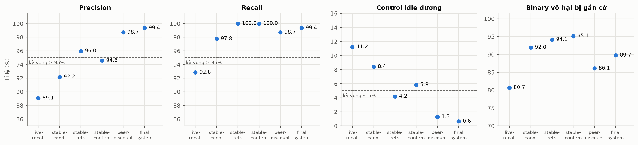
Hình 2. Precision, recall, control idle dương và binary vô hại bị gắn cờ qua 6 lượt live (phần ML, tập chính; nhãn kỳ vọng).

6.2 Hệ thống cuối chạy live
Chỉ số (tập chính, cách so sánh nhánh) | Kỳ vọng | ML + tripwire | Chỉ ML
Recall | ≥ 95% | 99,4% (313/315) | 99,4%
Precision | ≥ 95% | 99,4% | 99,4%
Control idle dương | ≤ 5% | 0,6% (2/314) | 0,6%
p95 kernel → cảnh báo đầu tiên | ≤ 3 s, ưu tiên < 2 s | 1,97 s | 2,25 s
Binary vô hại bị gắn cờ | báo kèm | 89,5% (282/315) | 89,5%

- Hai cột trùng nhau theo định nghĩa: hệ thống là "ML hoặc tripwire" nên không kém ML; ở tập chính mọi trial tripwire bắt thì ML cũng bắt; tripwire không gắn cờ control hay binary vô hại nào.
- Tripwire đóng góp: p95 nhanh hơn; recall ở mọi tốc độ 93,5% → 96,4%; gánh chỉ thêm 0,049 đợt/replica-giờ (ML 1,50, hệ thống 1,55 trên 849,5 replica-giờ normal), dưới ngưỡng đăng ký 0,25.
- Kiểm cài đặt: tripwire live và bản tính lại offline cùng xét 10.417.205 cửa sổ, cùng báo 8.482, không lệch cửa sổ nào; preview ML live khớp luật tính lại ở 99,9999% cửa sổ.
- Kẻ tấn công chậm (ML, lượt cuối): recall 79,0% ở 1 lần/s, 90,2% ở 3 lần/s, 99–100% ở 6–24 lần/s. Chiết khấu theo replica đổi một phần recall ở tốc độ chậm lấy control thấp hơn (trước chiết khấu: 93,1% ở 1/s).
- Tới người nhận: đường push vào Alertmanager cho 497/525 trial, p50 0,61 s, p95 2,31 s từ sự kiện kernel (lượt trước, chỉ ML: p95 3,91 s). Đường Prometheus kéo nhanh có p50 đã 6,4 s.
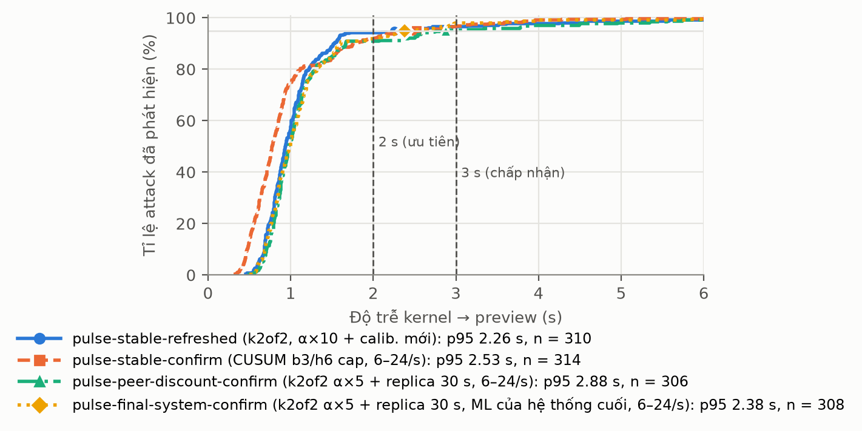
Hình 3. Phân bố độ trễ kernel → preview của các attack được phát hiện, bốn lượt live gần nhất (phần ML, tập chính).

6.3 RQ2: syscall và nhóm feature
Thay đổi so với base29 | Kết quả | Quyết định
Bỏ cặp execve/execveat | Recall −6,7 đến −10,6 điểm; mất ở kịch bản execveat (100% → 49–66%) | Giữ
Thêm syscall theo tần suất (top-8/16/32) | Không tăng recall; p95 2,9–3,1 s so với 2,3 s | Không thêm
Thêm 15 syscall bảo mật hiếm | Chênh recall −0,4 đến +0,3 điểm | Không thêm
Mọi ID syscall (~300 feature) | Recall +6–8 điểm ở ngân sách rộng, nhưng binary vô hại 96–100%; p95 5,0 s | Không dùng
Bỏ nhánh support / nhánh tree | Recall −28,2 / −5,2 điểm | Giữ cả hai
Chỉ giữ bin, bỏ kênh syscall tường minh | Recall −13 điểm | Giữ
Bỏ 5 feature tổng hợp | p95 chậm thêm 0,26–0,35 s | Giữ

693 model (21 workload × 11 cấu hình × 3 seed), so ở cùng ngân sách cảnh báo; kết luận không đổi dưới k2of2 và CUSUM. Bảy syscall hiếm (ptrace, setns, execveat, mount, unshare, pivot_root, recvmmsg) bằng 0 trên 185 triệu lượt gọi normal. mprotect và seccomp là điểm yếu chung của mọi bộ syscall (recall 70–83% ở ngân sách chặt). Đây là kết quả development; theo luật protocol, kết quả chính thức là inconclusive vì không cấu hình nào đạt ngân sách 0,1.

6.4 RQ4: có và không có luật (dữ liệu blind của pulse-peer-discount-confirm)
Nhánh | Recall | Recall mọi tốc độ | Control | Precision | p95 (s) | Đợt/replica-giờ
A: chỉ ML | 98,7% | 94,5% | 1,3% | 98,7% | 2,91 | 1,42
B1: ML + Falco | 98,7% | 95,2% | 2,9% | 97,2% | 2,48 | 2,54
B2: ML + tripwire | 98,7% | 96,6% | 1,6% | 98,4% | 2,44 | 1,48
B3: ML rồi lọc probe | 98,7% | 94,5% | 1,3% | 98,7% | 5,90 | 1,09
Tất cả | 98,7% | 96,6% | 3,2% | 96,9% | 4,82 | 2,28

- Không luật nào tăng recall ở tập chính. Falco mặc định thêm 79% gánh, gần hết từ một luật ("Unexpected connection to K8s API Server") trên một workload. Lọc probe giảm 23% gánh nhưng phải chờ case RCA nên p95 5,90 s.
- ML + tripwire là cách gắn luật duy nhất giữ mọi chỉ số ML, nhanh hơn 0,47 s và gần như không thêm gánh; chủ đồ án chọn làm hệ thống cuối (25/10).

6.5 RQ4: tách tấn công khỏi process vô hại mới
Bộ chấm (development, ngân sách 1) | Recall | Binary vô hại | Control | Tách (recall − vô hại) | p95 (s)
Pulse (base29) | 98,3% | 79,5% | 0,6% | 0,188 | 2,79
Autoencoder | 100% | 99,3% | 1,2% | 0,007 | 1,09
Hồ sơ tần suất kiểu BoSC | 63,1% | 16,2% | 1,2% | 0,469 | 6,25
Isolation Forest | 2,4% | 1,3% | 0,6% | 0,011 | 8,80

- Detector tần suất phát hiện sự mới lạ: qua 6 lượt live, binary vô hại bị gắn cờ 80,7–95,1%. Autoencoder bắt ngang hoặc hơn và nhanh hơn nhưng gắn cờ gần như mọi binary vô hại; hồ sơ tần suất tách tốt nhất nhưng bỏ sót 37% tấn công. Lặp lại trên dữ liệu mới, có kiểm định Holm cho 24 so sánh, không baseline nào thay được base29.
- Tripwire tách được lớp tấn công dùng syscall hiếm: binary vô hại 0%, ptrace, setns, execveat 100%. mprotect và seccomp chỉ còn tín hiệu tần suất.
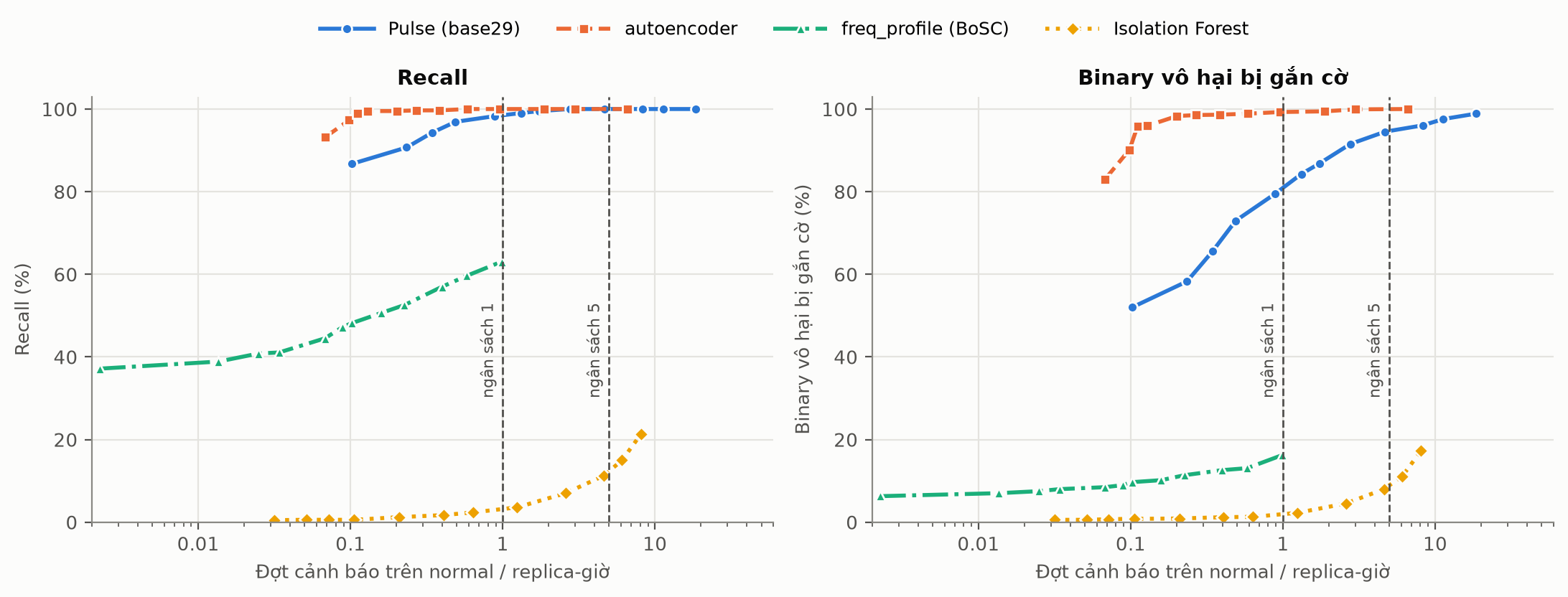
Hình 4. Recall và tỉ lệ binary vô hại bị gắn cờ theo gánh cảnh báo, Pulse so với ba baseline; mỗi điểm là một hệ số α (development).

6.6 RQ3: gánh cảnh báo
- Gánh giảm từ 6,74 xuống khoảng 1,5 đợt/replica-giờ mà recall vẫn ≥ 95%, nhưng vẫn gấp khoảng 15 lần ngân sách 0,1. Với khoảng 80 container, tương đương cỡ 2.900 đợt cảnh báo mỗi ngày (ước tính 1,5 × 80 × 24).
- Bốn hướng đã thử theo protocol: chỉnh luật dừng (CUSUM, lưới 58 chính sách) đánh đổi gánh với độ trễ; chiến lược calibration từ tài liệu (NexCP, ACI, Mondrian, làm mới định kỳ) không thắng trong 24 giờ sau một lần làm mới, nhưng giảm 37% trên soak 48 giờ khi calibration đã cũ; chiết khấu theo replica đạt test blind rồi xác nhận live; lọc probe giảm gánh nhưng chậm.
- Cảnh báo còn lại chủ yếu là benign trigger: 57,9% case trên normal trùng lúc có exec, phần lớn là probe exec của Kubernetes; một replica Kafka lệch hệ thống so với hai broker kia là nguồn gánh lớn nhất.
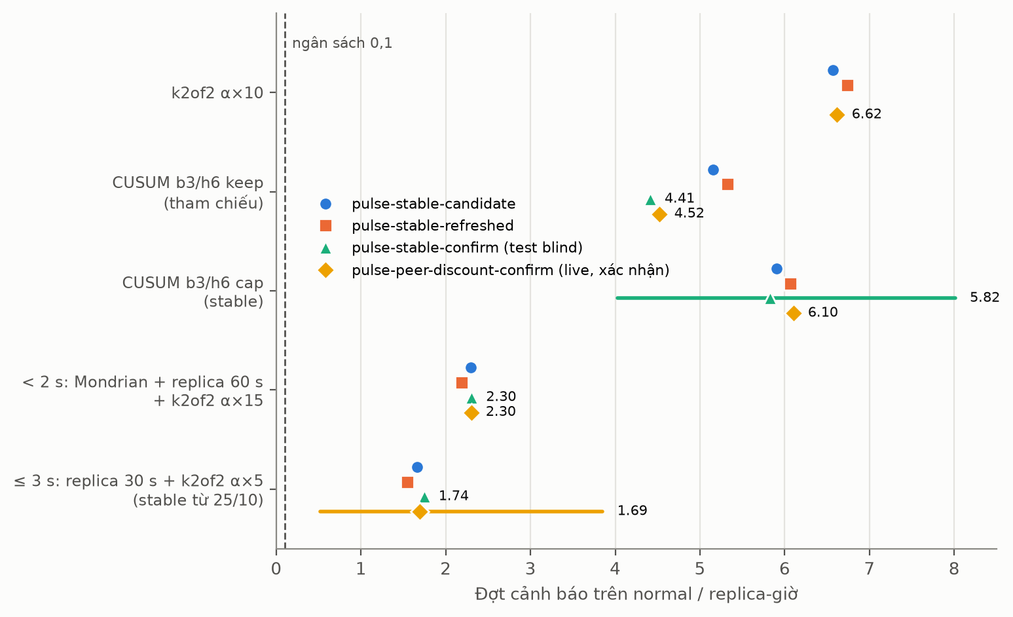
Hình 5. Gánh cảnh báo trên normal (đợt/replica-giờ) của các cấu hình giảm gánh trên hai lượt development và test blind, kèm ngân sách 0,1.

6.7 RQ5: truy nguyên nguyên nhân (RCA)
Lượt | Tấn công có case riêng | Gộp sau case vô hại | Top-1 / top-3 | Cảnh báo → case p95
stable-confirm | 86,9% (456/525) | 56 | 99,8% / 99,8% | 2,50 s
peer-discount-confirm | 87,6% (459/524) | 44 | 99,8% / 100% | 2,59 s
final-system-confirm | 89,3% (469/525) | 40 | 14,1% / 100% | 2,67 s

- Top-1 14,1% ở lượt cuối là phát hiện, không phải hồi quy. Các lượt trước, binary vô hại và binary tấn công dùng chung một đường dẫn nên top-1 bị thổi phồng. Khi có tên riêng, hai binary thường bằng điểm (6 = binary mới + exec trong cửa sổ), và luật cũ phá hoà theo bảng chữ cái nên binary vô hại luôn đứng trước.
- Phá hoà theo thời điểm khởi chạy (process mới nhất trước): top-1 trên cùng lượt lên 100% (469/469). Đây là development; kiểm blind đã đăng ký (rca-ranking-recency-v1) trên lượt đang chạy. Campaign luôn chạy binary vô hại trước tấn công, nên luật mới thắng một phần nhờ thiết kế campaign.
- 40 tấn công không có case riêng: 25 bị từ chối ở bước kiểm exec của case tiếp nối, 8 không có đợt cảnh báo mới, 5 tới chưa đủ 10 s sau case trước, 2 nằm trong đợt của binary vô hại. Code ghi vết thời điểm nhận exec đã bật cho lượt sau để kiểm giả thuyết nhật ký exec đến muộn.

6.8 RQ6: chi phí
Syscall (microbenchmark, 1 worker) | ns/op không probe | Thêm khi được theo dõi | ns thêm mỗi syscall
getpid | 1.069 | +24,0% | ~250
read 4 KB | 1.531 | +16,7% | ~253
open + close | 8.134 | +9,4% | ~451 (2 syscall)
mmap + munmap | 11.378 | +8,8% | ~400 (2 syscall)

Endpoint AIMS (G7, 12 vòng) | p95 không / có probe (ms) | Thay đổi p95 | Thay đổi p50 | p50 thêm (ms)
/ | 11,5 / 12,1 | +5,8% | +0,5% | 0,04
/api/health/ | 25,1 / 24,3 | +3,1% | +2,0% | 0,14
/api/products/ | 306,4 / 318,2 | +8,1% | +3,0% | 5,9
/api/products/?page=1 | 309,3 / 320,4 | +5,8% | +2,6% | 5,3

- Container không được theo dõi vẫn trả khoảng 80–230 ns vì probe gắn vào sys_enter của cả node rồi mới lọc theo cgroup. Worker chấm điểm dùng 13–31% một core mỗi node.
- Ứng dụng thật (protocol app-overhead-v1, đăng ký trước): probe bật/tắt xen kẽ trên cả 3 worker, 12 vòng, 25.920 request mỗi điều kiện qua ingress Istio. Theo luật đăng ký chỉ được nói "dưới 5%" khi cận trên khoảng tin cậy dưới 5% ở cả 4 endpoint; điều này không đạt, nên luận văn không nói "dưới 5%". CPU loader 0,016–0,041 core mỗi worker.

6.9 Dataset công khai LID-DS 2021
Nhánh (gộp 15 kịch bản) | Phát hiện | Bản ghi normal bị báo nhầm | Đợt/giờ normal | p50 / p95 (s)
ML | 63,6% (1154/1815) | 2,9% (333/11341) | 2,46 | 1,33 / 4,13
Tripwire | 63,5% (1153/1815) | 0,1% (7/11341) | 0,05 | 0,79 / 2,94
Hệ thống (ML hoặc tripwire) | 77,3% (1403/1815) | 3,0% (336/11341) | 2,48 | 0,77 / 2,71
STIDE (n = 7, không ngưỡng) | 100% (1815/1815) | 60,8% (6899/11341) | 59,95 | 0,37 / 1,44

- Cách làm (protocol lidds-evaluation-v1, đăng ký trước mọi fit): mỗi kịch bản là một workload; fit trên training, hiệu chỉnh trên validation, đánh giá trên test; trace được chuyển thành đúng frame của loader eBPF rồi qua cùng bộ dựng 249 feature; mọi tham số lấy nguyên từ live.
- Mạnh: 100% ở 9/15 kịch bản với 1,0–2,6% bản ghi normal bị báo nhầm; tripwire bù chỗ ML yếu (CVE-2018-3760: ML 4,1%, tripwire 100%).
- Yếu: Heartbleed 5,8%, ZipSlip 3,4%, CVE-2019-5418 16,7%, Juice-Shop 63,6%, CVE-2017-7529 69,7%. Ở các kịch bản này exploit chạy trong chính process của dịch vụ, không cần syscall mới; nghiên cứu 29/10 cho thấy 407/412 bản ghi bỏ sót là exploit chỉ đổi dữ liệu (đường dẫn, số byte, errno).
- Đặt cạnh số đã công bố: STIDE của tác giả dataset (cửa sổ 100, ngưỡng max-validation) có tỉ lệ phát hiện trung bình theo kịch bản 0,59; tính cùng cách, hệ thống đạt 0,77. Báo nhầm của bài đó đếm theo cụm báo động nên không so được.
- Đã đăng ký tiếp: v2 thêm tín hiệu tham số và giá trị trả về (đường dẫn mới, errno, histogram số byte) và chuỗi 7 syscall theo thread (tiêu chí H1: recall ≥ 90% với báo nhầm ≤ 3,0%; H2: ≥ 95%). Thiết kế v2 làm sau khi xem kết quả v1, nên bằng chứng độc lập chỉ đến từ xác nhận trên CB-DS (đăng ký 29/10 22:22) và LID-DS 2019.

7. Đọc đúng các con số: trả lời câu hỏi

7.1 Confusion matrix của campaign có bị overfitting không?
- Model không học từ tấn công. Mỗi workload được fit trên normal của thí nghiệm syscall và hiệu chỉnh trên normal gần nhất trước lượt chạy; không cửa sổ tấn công nào vào fit hay calibration.
- Cái có thể "khớp" vào campaign là các lựa chọn chính sách (α, k-of-n, chiết khấu 30 s, tập exec E của tripwire). Chúng được chọn trên các lượt development có cùng 5 kịch bản, nên 5 kịch bản không còn là tập blind về loại tấn công; code campaign ghi rõ kịch bản đã lộ chỉ để chẩn đoán, không bao giờ gọi là tập blind mới.
- Chống khớp vào dữ liệu: mỗi lượt xác nhận dùng cấu hình đóng băng bằng SHA-256, protocol commit trước khi có dữ liệu, normal mới, trial mới xáo bằng seed, không chỉnh sau khi xem số. Kết quả lặp lại trên hai lượt độc lập (recall ML 98,7% rồi 99,4%), và một lượt xác nhận đã trượt (pulse-stable-confirm, control 5,8%) được báo đúng là không đạt.
- Giới hạn: điều đó chứng minh không khớp vào một tập dữ liệu, không chứng minh tổng quát sang loại tấn công mới. Với tham số đóng băng từ live, LID-DS 2021 cho 77,3%: khoảng cách so với 99,4% là ước lượng tốt nhất hiện có của phần "khớp vào loại kịch bản". CB-DS và LID-DS 2019 là kiểm độc lập tiếp theo.

7.2 Năm kịch bản có tối ưu, đủ bao quát không?
- Không có bằng chứng tối ưu, và luận văn không nói vậy. Năm kịch bản được chọn theo hai ràng buộc: an toàn (mọi thao tác chỉ ảnh hưởng chính process hoặc chắc chắn thất bại trước khi đổi trạng thái host) và phủ các lớp syscall gắn với thoát container và leo thang quyền: namespace, ptrace, exec, quyền vùng nhớ, seccomp.
- "Lặp theo tốc độ đăng ký" nghĩa là trong đoạn 15 s, fixture gọi hành vi theo nhịp cố định: 6, 12, 24 lần/s ở tập chính, thêm 1 và 3 lần/s để đo kẻ tấn công chậm (recall 79,0% ở 1/s).
- Độ phủ ATT&CK chỉ một phần (bảng ở mục 4.1): không có initial access, persistence, credential access, discovery, lateral movement, impact. Mọi tấn công đều là process mới qua exec và đều dừng ở bước thử, không có hậu khai thác.
- Bù bằng dữ liệu ngoài: LID-DS 2021 (15 lỗ hổng thật, offline), CB-DS (9 kịch bản thoát container, đã đăng ký), LID-DS 2019. Exploit thật trên cụm (G2) chưa làm.

7.3 Năm chế độ tải được dùng ở đâu trong Pulse?
- Năm chế độ (testbed/traffic/set_aims_traffic_regime.sh): steady, toolmix, peak, burst, recovery; mỗi chế độ đổi số replica và nhịp gửi của 4 generator tải trong namespace production.
- Thu normal để fit: chiến dịch thu của thí nghiệm syscall chạy đủ 5 chế độ cho phần selection (fit, hiệu chỉnh) và phần holdout (đánh giá), nên model đã thấy normal ở mọi chế độ.
- 90 phút đầu mỗi lượt live (pha chọn): 5 chế độ luân phiên (5 × 756 s rồi 5 × 324 s); trong pha này dựng tham chiếu của tripwire và baseline binary của RCA. Sau đó chỉ còn steady tới hết lượt, gồm cả campaign.
- Hệ quả: campaign đo ở traffic ổn định; gánh trong 90 phút đầu gấp khoảng 2 lần phần sau, nên gánh thực tế dưới traffic biến động có thể cao hơn số đã báo. Luận văn ghi đây là giới hạn.

7.4 Vì sao không dùng ADFA-LD?
- ADFA-LD (Creech và Hu, 2013; Ubuntu 11.04, 833 trace train, 4.372 validation, 746 trace tấn công thuộc 6 loại): mỗi trace chỉ là chuỗi số hiệu syscall, không có thời điểm, thread, tham số hay container. Chính thư viện LID-DS phải giả lập thời gian khi đọc ADFA-LD. Pulse cần cửa sổ 0,5 s theo thời gian, số đếm theo container và độ trễ, nên không dựng lại được đầu vào.
- LID-DS 2021 có timestamp nano giây, thread, tham số, giá trị trả về, container và thời điểm exploit; CB-DS ghi bằng sysdig với cùng loại thông tin. Đây là hai dataset công khai dùng được cho cửa sổ 0,5 s theo container. ADFA-LD chỉ hợp cho phương pháp chuỗi (STIDE), có thể là phụ lục.

7.5 Binary vô hại bị gắn cờ 89,5% nghĩa là gì? Recall có bị thổi phồng?
- Ý nghĩa: trong mỗi trial, trước đoạn tấn công, campaign chạy một binary chỉ gọi getpid, qua đúng đường kubectl exec. Ở lượt cuối, 282/315 lần binary này bị cảnh báo. Tín hiệu chủ yếu đến từ việc khởi chạy một process mới (execve, nạp thư viện), không phải từ hành vi độc hại. Ngoài đời, mọi kubectl exec, probe exec hay cron đều có thể gây cảnh báo; 57,9% case trên normal trùng lúc có exec.
- Đồng ý: recall 99,4% có thể bị thổi phồng. Mọi tấn công trong campaign đều là process mới qua exec, nên recall chỉ là cận trên cho tấn công đi vào qua exec. Luận văn ghi đúng như vậy (mục 7.1 của luận văn).
- Nhưng tín hiệu không chỉ là exec (phân tích mô tả, post hoc, 30/10, trên biên nhận lượt cuối):
  - ở 30 trial tập chính mà binary vô hại không bị gắn cờ, tấn công vẫn bị bắt cả 30 (ML, bỏ 8 trial không xác định);
  - trong đoạn 15 s, tấn công giữ cảnh báo ở trung bình 75% cửa sổ, binary vô hại 30%: tín hiệu khởi chạy ngắn, tín hiệu tấn công kéo dài;
  - tripwire tách hẳn lớp syscall hiếm: ptrace, setns, execveat 100%, binary vô hại 0%.
- Điều chưa biết: recall khi tấn công không sinh process mới. LID-DS cho thấy đó là điểm yếu (exploit trong process của dịch vụ: Heartbleed 5,8%, ZipSlip 3,4%).

7.6 Precision 99,4% có đáng tin không?
- Không dùng làm bằng chứng vận hành, đúng như luận văn viết. Precision 1:1 = TP / (TP + control dương), với control là đoạn container không làm gì; nó đo "có báo nhầm khi container yên không", không phải precision ngoài đời.
- Nếu tính binary vô hại là âm tính: 313 / (313 + 282) = 52,6%.
- Ở tỉ lệ tấn công thật: 1,55 đợt/replica-giờ × khoảng 80 container ≈ 120 đợt mỗi giờ, cỡ 2.900 đợt mỗi ngày. Nếu mỗi ngày có một tấn công thật thì gần như mọi cảnh báo là nhầm (precision theo đợt cỡ 0,03%, ước tính). Đây là ngụy biện tỉ lệ nền mà Axelsson (2000) đã chỉ ra cho phát hiện xâm nhập.
- Chỉ số vận hành vì vậy là gánh cảnh báo (đợt/replica-giờ), và nó là giới hạn chính: gấp khoảng 15 lần ngân sách 0,1.

8. Thảo luận và giới hạn (Chương 7 của luận văn)
- Mạnh nhất: độ trễ và độ tin cậy của việc đo trên cụm thật (p95 1,97 s; đường chấm nhanh khớp từng bit với scikit-learn; tripwire live khớp offline 100%).
- Sự mới lạ, không phải ác ý: binary vô hại 80,7–95,1%; muốn tiến xa hơn cần thông tin ngoài số đếm (tham số syscall, cây process).
- Gánh cảnh báo: 1,50–1,55 đợt/replica-giờ, gấp khoảng 15 lần ngân sách; phần lớn là benign trigger có cấu trúc (probe exec, một replica Kafka lệch).
- Kẻ tấn công thích nghi: chỉ dùng syscall có sẵn thì tránh được tripwire và có thể pha loãng tần suất; chạy chậm 1/s còn 79,0%; tấn công mọi replica cùng lúc bị chiết khấu mất. Chưa làm thí nghiệm né tránh có chủ đích.
- Calibration và giả thiết hoán đổi: calibration cũ dần theo ngày; một sự cố thật (replica CloudNativePG hỏng sau failover) gây cảnh báo liên tục. Ngân sách 5% là ngân sách thiết kế, không phải bảo đảm. Calibration tự làm mới đang xác nhận live; nó loại khoảng campaign như bản offline, điều mà hệ thống vận hành thật không làm được.
- Phạm vi bằng chứng: một cụm, một ứng dụng, một kernel (Ubuntu 24.04, kernel 6.8, VM); nhãn kỳ vọng, không có người review độc lập; mỗi lượt live 24 giờ và tải biến động chỉ trong 90 phút đầu.
- RCA: cây bằng chứng cho thấy liên quan theo định danh và thời gian, không chứng minh nhân quả; khoảng 11% tấn công không có case riêng.

9. Kết luận theo câu hỏi nghiên cứu
Câu hỏi | Trả lời
RQ1: đạt 4 kỳ vọng trên cụm thật? | Có: recall 99,4%, precision 99,4%, control 0,6%, p95 1,97 s trên campaign mới. LID-DS 2021, cùng tham số: 77,3% / báo nhầm 3,0%; yếu ở exploit trong process của dịch vụ
RQ2: feature nào mang tín hiệu? | Cặp exec, kênh syscall tường minh, 5 tổng hợp và cả hai nhánh p-value. Thêm syscall không giúp, còn làm chậm
RQ3: giảm được gánh cảnh báo? | Một phần: 6,74 → khoảng 1,5 đợt/replica-giờ nhờ chiết khấu theo replica, vẫn gấp khoảng 15 lần ngân sách
RQ4: tách được process vô hại mới? | ML thì không (80,7–95,1% bị gắn cờ). Tripwire tách được lớp tấn công buộc dùng syscall lạ, gần như không thêm gánh
RQ5: RCA chỉ ra process gây ra? | Process tấn công luôn trong 3 nghi phạm đầu; top-1 14,1% do luật phá hoà theo tên, phá hoà theo thời điểm khởi chạy cho 100% (development, chờ kiểm blind)
RQ6: chi phí? | Khoảng 250–450 ns mỗi syscall được theo dõi, 13–31% một core mỗi worker; request p50 +0,5–3%, p95 +3–8% ở trung vị

Đóng góp: hệ thống chạy live từ kernel tới Alertmanager và cây RCA; cách đánh giá live có đăng ký trước, đối chứng binary vô hại, đo độ trễ và gánh theo giờ; bằng chứng thực nghiệm rằng detector tần suất (kể cả autoencoder) phát hiện sự mới lạ chứ không phải ác ý; chiết khấu bằng chứng theo replica và tripwire A1, cả hai đã xác nhận live.

10. Hướng giảm gắn cờ binary vô hại (nghiên cứu 30/10)
Nghiên cứu 30/10 đọc 4 nhóm nguồn: truy vết process và provenance, đặc trưng hành vi syscall, thực hành của công cụ runtime trong ngành, phương pháp học và đánh giá. Báo cáo đầy đủ: reports/Giảm gắn cờ binary vô hại.md. Kết luận chính: trong campaign này, binary vô hại và tấn công là cùng một chương trình, cùng đường kubectl exec, cùng danh tính, nên mọi tín hiệu dựa trên danh tính hay ngữ cảnh khởi chạy tách bằng không. Chỉ hành vi của chính process sau khi khởi chạy mới tách được.
Hướng | Bằng chứng từ tài liệu | Áp vào Pulse | Độ trễ
Ngữ cảnh khởi chạy: drift (binary ngoài image), allow-list đường dẫn exec, in_init_tree, audit log kubectl exec | Falco drift trên campaign Pulse: 21,0% binary vô hại, 19–21% tấn công. Các hãng chỉ xét binary có thuộc image, không xét hành vi | Không tách được trên campaign hiện tại; chỉ dùng để giảm gánh trên normal | ≤ 1 s
Lọc benign trigger (probe exec, độ phổ biến kiểu NoDoze, Carbon Filter) | Triage probe của Pulse loại 54,0% case normal, mất 0/273 attack. Carbon Filter lọc 82% cảnh báo sai nhưng cần nhãn analyst | Giảm gánh, báo riêng; không đổi tỉ lệ binary vô hại bị gắn cờ | ms nếu tra cứu; 5,90 s nếu chờ RCA
Chấm theo đời process: tách pha khởi động và pha ổn định theo vị trí syscall sau execve | Dữ liệu Pulse: binary vô hại trung vị 25% cửa sổ dương, tấn công 96%; 19,4% đoạn vô hại vẫn dương ≥ nửa thời gian. TSS (USENIX Sec 2020): execve hết sau pha khởi động, mprotect thì không | Thêm sched_process_exec/exit vào probe, đếm theo process; calibration conformal riêng cho process do exec tạo | Giữ cửa sổ 0,5 s
Khối ý đồ từ danh mục ngoài kèm errno | Falco, Tracee có rule cho PTRACE_TRACEME, setns, unshare; seccomp nhận ra qua EINVAL sau execve. Danh mục phải đóng băng trước khi kiểm để tránh vòng tròn | Cần hook sys_exit để có errno; đo lại overhead so với 250–450 ns/syscall | ≤ 1 s
Học từ phản hồi (allowlist sau khi xác nhận báo nhầm, retrain) | Kairos: báo nhầm do ứng dụng chưa thấy, retrain thì về 0; AI2 ít báo nhầm hơn 5 lần nhờ phản hồi | Allowlist binary vô hại đã xác nhận; không giúp lần đầu thấy | —

- Khoảng trống văn liệu: không nguồn nào đã đọc đo tỉ lệ báo nhầm trên process exec vô hại; con số 80,7–95,1% của Pulse là phép đo định lượng đầu tiên cho hạn chế mà ReplicaWatcher và Falco chỉ thừa nhận bằng lời.
- Lưu ý với fixture: mprotect chỉ đổi đọc ↔ đọc–ghi, không bật quyền thực thi, nên rule kiểu "mprotect sang PROT_EXEC" bắt 0%; tín hiệu đúng là tốc độ mprotect kéo dài trong pha ổn định.
- Không nên đầu tư để giảm con số này: drift, allow-list theo danh tính, luật bền tín hiệu (p95 6,45 s), GNN trên provenance (phút tới giờ), học bán giám sát chỉ trên 5 kịch bản.
- Kế hoạch đề xuất: (1) phân rã cờ của binary vô hại thành pha khởi động và pha ổn định trên dữ liệu đã có (offline); (2) đăng ký protocol exec-intent-v1 với danh mục ý đồ đóng băng; (3) thêm đếm theo process và errno vào probe, đo lại overhead; (4) mở rộng đối chứng bằng lệnh quản trị thật (ls, ps, python -c, probe thật); (5) lượt live blind; (6) báo precision coi binary vô hại là âm ở 1:1, 1:10, 1:100.

11. Sự cố và cách xử lý trong tuần
Sự cố | Ảnh hưởng | Cách xử lý
Replica CloudNativePG cnpg-2 hỏng sau failover (operator vẫn báo khỏe) | 6/18 control dương của pulse-stable-confirm | Dựng lại từ primary 24/10; báo cáo tách đóng góp của container này (post-hoc)
unattended-upgrades khởi động lại RCA và bridge trên master | Mất ring 180 s, sau campaign | Mask unattended-upgrades và apt timer trên master
Khoảng hở nhịp chấm 8–10 lần mỗi worker (page cache chạm MemoryMax) | Cửa sổ bị đánh dấu không normal | Ghi NFS qua luồng nền với fadvise; lượt cuối còn 1–4 lần
Script phân tích gắn cứng tên bảng của lượt trước | Test gánh chia cho 0 | Sửa và chạy lại giai đoạn final
Bộ chuyển đổi LID-DS bỏ pread/pwrite/sigreturn/prlimit (tên sysdig) | Pulse thấy ít thông tin hơn STIDE | Bảng alias + amendment, chạy lại như phân tích độ nhạy
Bảng G7 làm tròn hai lần (+5,9 / +3,2 / +8,2%) | Sai 0,1 điểm ở 3 ô | Sửa thành +5,8 / +3,1 / +8,1%; số liệu luận văn được kiểm tự động
Top-1 RCA tụt 99,8% → 14,1% | Lộ artifact của luật phá hoà | Luật theo thời điểm khởi chạy, kiểm blind đã đăng ký

12. Tiến độ và việc tiếp theo
Hạng mục | Hoàn thành | Còn lại
Hệ thống Pulse | ~99% | Calibration tự làm mới: chờ kết quả lượt xác nhận
Đánh giá Pulse ML và hệ thống cuối | ~97% | Kiểm blind luật phá hoà RCA
Dataset công khai (G3) | ~87% | LID-DS v2, xác nhận CB-DS và LID-DS 2019
Overhead (G7) | ~98% | —
Viết luận văn | ~58% | Trang bìa, kết quả lượt calibration, đọc lại và chỉnh văn
Luận văn tổng thể | ~94% | Như trên

- 30/10 khoảng 18:30: kết quả lượt pulse-live-recal-confirm (so với calibration cố định cùng dữ liệu; thắng khi gánh giảm ≥ 10% mà recall, control, p95 không xấu đi quá ngưỡng) và kiểm blind luật phá hoà RCA.
- Sáng 31/10: LID-DS v2 (H1 recall ≥ 90% với báo nhầm ≤ 3,0%; H2 ≥ 95%; H3 không thụt lùi) và xác nhận CB-DS. LID-DS 2019 tải lên máy chủ khi không có lượt live.
- Cần thầy và chủ đồ án: thông tin trang bìa luận văn; quyết định có làm exploit thật trên cụm (G2) cho bản paper.

13. Giải thích thuật ngữ
Thuật ngữ | Nghĩa
Control idle | Đoạn 15 s container không làm gì; cảnh báo ở đây là báo nhầm
Binary vô hại | Process chỉ gọi getpid, chạy qua cùng đường kubectl exec với tấn công; đo phần tín hiệu chỉ do có process mới
Precision 1:1 | TP / (TP + control dương) trên campaign mỗi trial một tấn công, một control
Đợt cảnh báo, gánh cảnh báo | Chuỗi cửa sổ báo của cùng container cách nhau dưới 15 s; gánh = số đợt trên mỗi replica-giờ normal
Tập chính | 315 trial ở tốc độ 6, 12, 24 lần/s, cùng thành phần qua mọi lượt
Chiết khấu theo replica | Bỏ bằng chứng của cửa sổ khi các replica khác đã thấy mọi syscall của nó trong 30 s
Tripwire A1 | Luật báo syscall chưa thấy ở workload, trừ tập syscall do exec gây ra
Development / blind | Trên dữ liệu đã nhìn khi phát triển / trên campaign mới chưa dùng để chỉnh
p95 | Phân vị 95 của độ trễ: 95% trường hợp nhanh hơn mức này

14. Tài liệu tham chiếu
- Báo cáo trạng thái: SENTINEL_PULSE_STATUS.md (Pulse 5.25–5.32), RCA_RUNTIME_STATUS.md (5.15–5.19), RULE_INTEGRATION_STATUS.md (R6), SYSCALL_FEATURE_EXPERIMENT_STATUS.md (5B, 5C); luận văn thesis/ (build: tectonic main.tex); kiểm toán số liệu docs/AUDIT.md.
- Biên nhận: validation-evidence/results-20261023, -20261025, -20261026, -20261029 (G7, LID-DS, smoke calibration, CB-DS).
- S. Axelsson. The base-rate fallacy and the difficulty of intrusion detection. ACM TISSEC, 2000.
- D. Arp et al. Dos and Don'ts of Machine Learning in Computer Security. USENIX Security 2022.
- S. Forrest, S. A. Hofmeyr, A. Somayaji, T. A. Longstaff. A sense of self for Unix processes. IEEE S&P 1996.
- M. Grimmer et al. Extended Abstract: LID-DS 2021. CRITIS 2022.
- A. El Khairi et al. Contextualizing System Calls in Containers for Anomaly-Based Intrusion Detection (CHIDS, CB-DS). ACM CCSW 2022.
- G. Creech, J. Hu. Generation of a new IDS test dataset: Time to retire the KDD collection (ADFA-LD). IEEE WCNC 2013.
- R. Sommer, V. Paxson. Outside the Closed World: On Using Machine Learning for Network Intrusion Detection. IEEE S&P 2010.
- S. Ghavamnia et al. Temporal System Call Specialization for Attack Surface Reduction. USENIX Security 2020.
- Z. Cheng et al. Kairos: Practical Intrusion Detection and Investigation using Whole-system Provenance. IEEE S&P 2024.
- W. U. Hassan et al. NoDoze: Combatting Threat Alert Fatigue with Automated Provenance Triage. NDSS 2019.
- Báo cáo nghiên cứu: reports/Giảm gắn cờ binary vô hại.md (ghi chú nguồn: research_notes/Giảm gắn cờ binary vô hại/).

